# Лабораторна робота #7

# Автоматизація тестування вебсайту на прикладі сайту kpi.ua

ФБ-24 Синеуцький Олександр

**Мета роботи:** Навчитися використовувати засоби автоматизації тестування на прикладі Playwright для автоматизованого тестування вебсайтів, перевірити доступність сторінок, правильність перенаправлення та функціональність ключових елементів на сайті.

Крок 1: Перевірка завантаження головної сторінки

• Мета: Переконатися, що головна сторінка сайту успішно завантажується без помилок.

• Завдання: Відкрити вебсайт https://kpi.ua та перевірити код відповіді сервера (200 ОК).

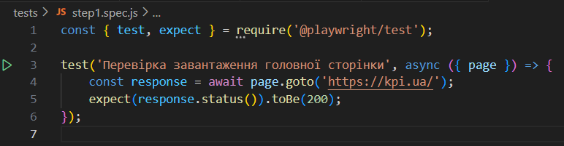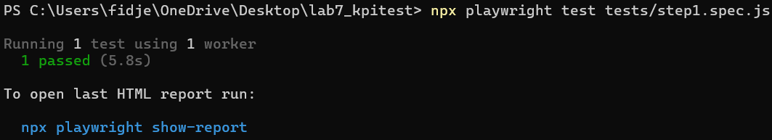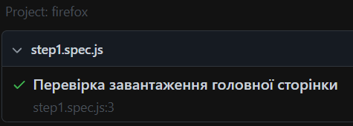

Крок 2: Перевірка коректності HTTP → HTTPS перенаправлення

• Мета: Перевірити, чи перенаправляється запит з http://kpi.ua на https://kpi.ua.

• Завдання:

* Відкрити сайт за допомогою HTTP (http://kpi.ua).
* Переконатися, що автоматично відбувається перенаправлення на HTTPS (<https://kpi.ua>).

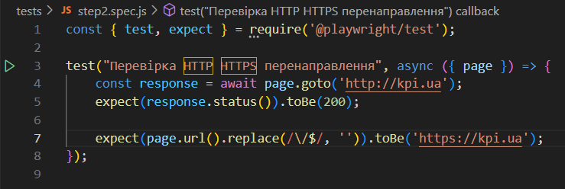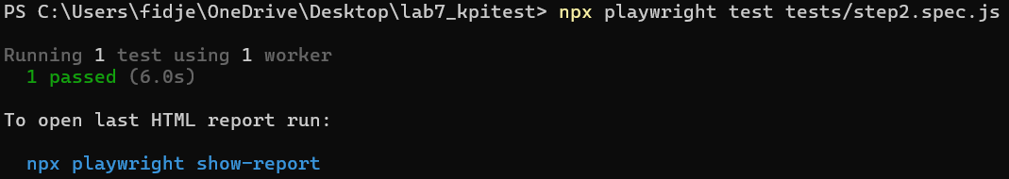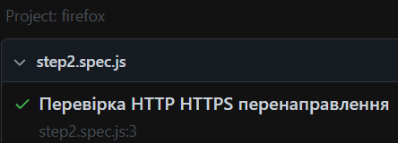

Крок 3: Тестування роботи меню навігації

• Мета: Переконатися, що всі посилання у головному меню працюють коректно.

• Завдання:

* Перейти до кожного пункту меню.
* Перевірити, що сторінка за відповідним посиланням завантажується без помилок.

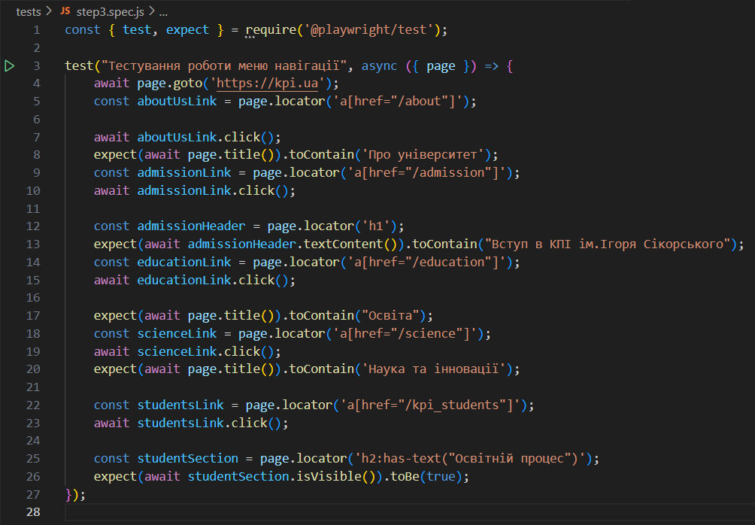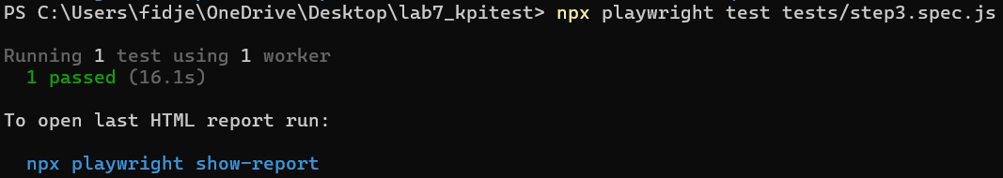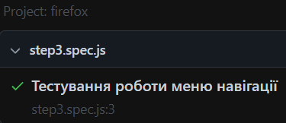

Крок 4: Перевірка внутрішніх посилань

• Мета: Упевнитися, що всі внутрішні посилання на сторінці є працездатними.

• Завдання:

* Знайти всі внутрішні посилання на головній сторінці.
* Перевірити, що кожне з них веде до сторінки, яка успішно завантажується (код відповіді 200 ОК).

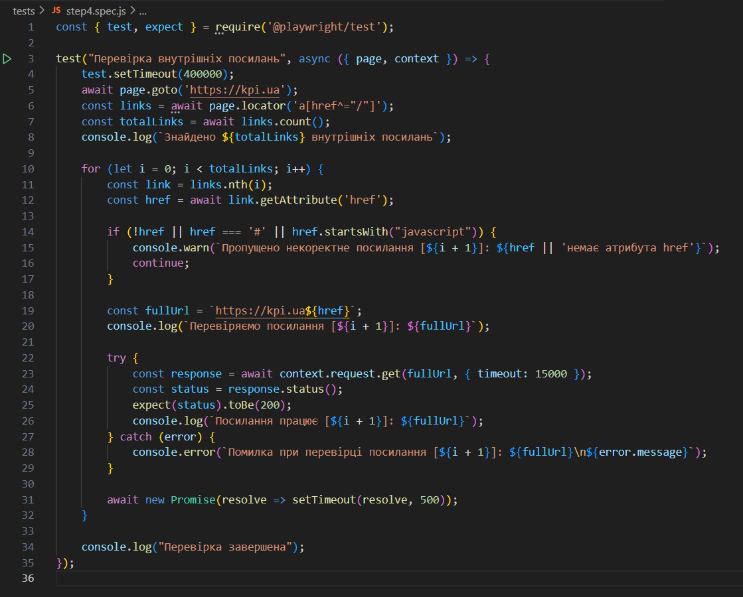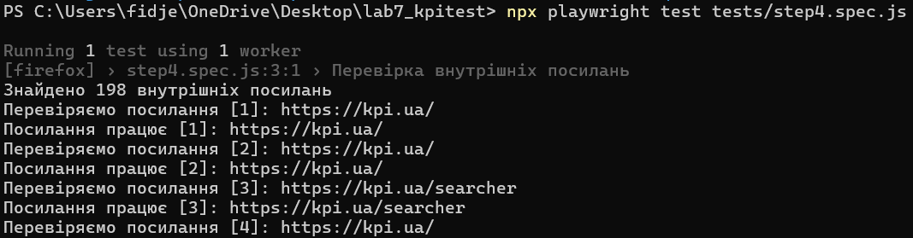

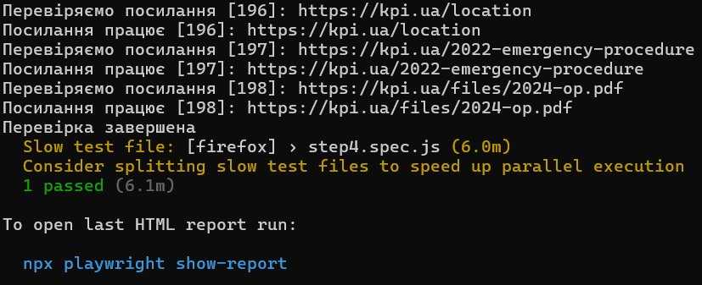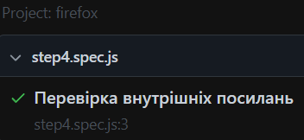

Крок 5: Тестування адаптивності сторінки

• Мета: Перевірити, як сайт виглядає на пристроях з різними розмірами екрану.

• Завдання:

* Емулювати пристрої (смартфон, планшет, десктоп) і перевірити, чи коректно відображаються всі елементи сайту.

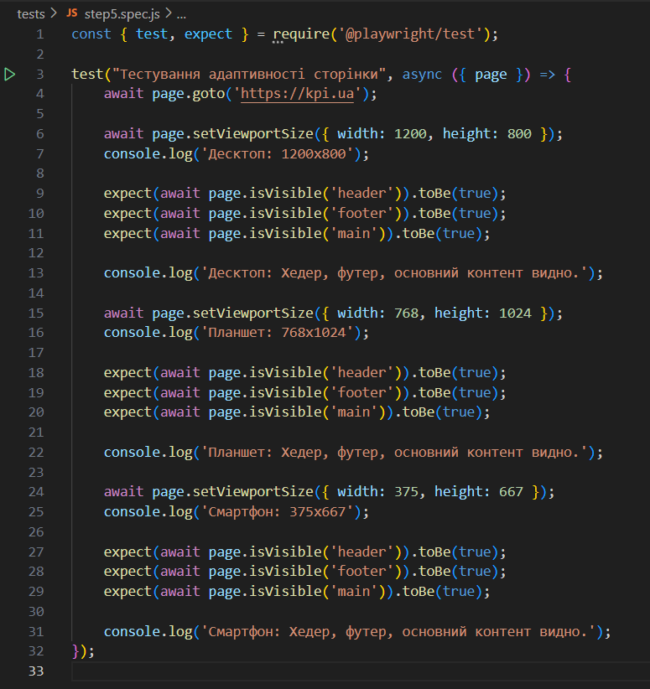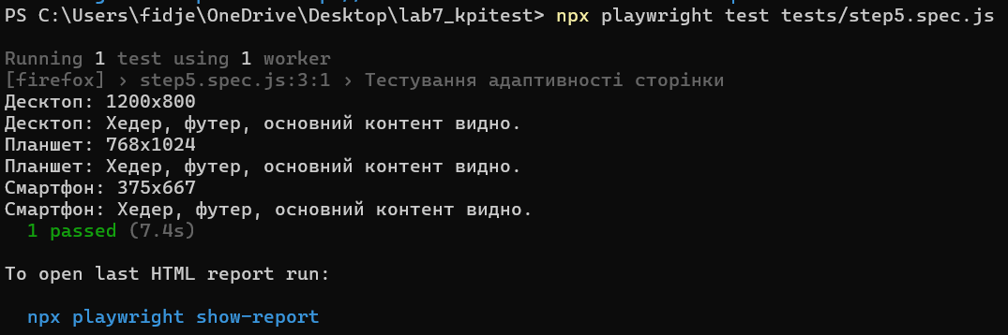

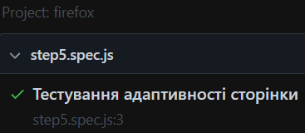

Крок 6: Тестування часу завантаження сайту

• Мета: Переконатися, що час завантаження сторінки є оптимальним.

• Завдання: Виміряти час завантаження сторінки та порівняти його з рекомендаціями (менше 3 секунд)

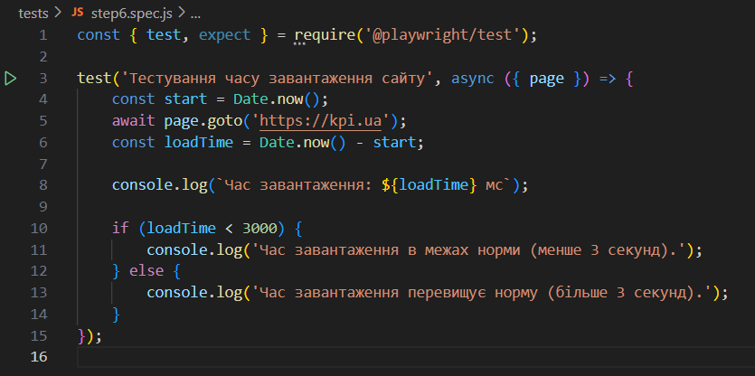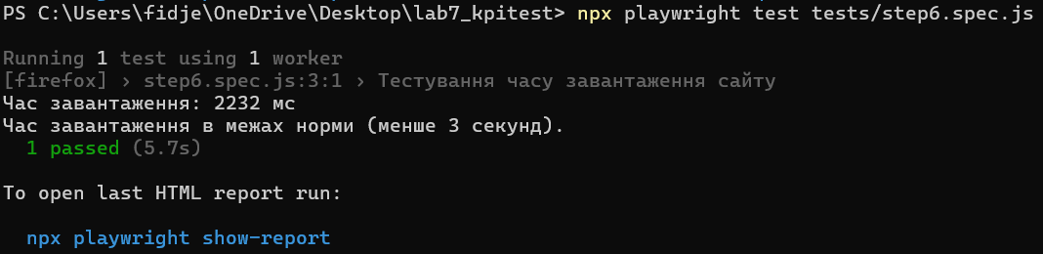

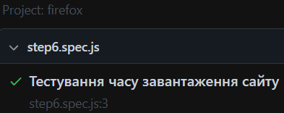

Крок 7: Перевірка наявності всіх основних елементів на головній сторінці

• Мета: Переконатися, що на головній сторінці присутні всі основні елементи, такі

як:

* Логотип сайту.
* Головне меню навігації.
* Блок новин або оголошень.
* Пошуковий рядок.

• Завдання: Візуально перевірити, що ці елементи коректно відображаються на сторінці та не зникають при зміні розміру екрана.

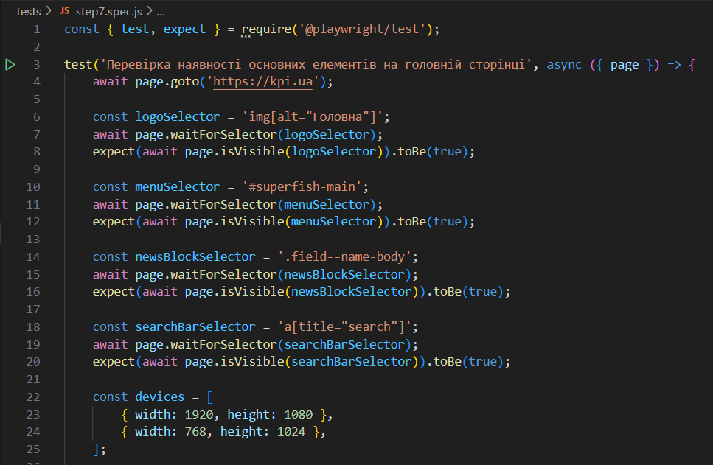

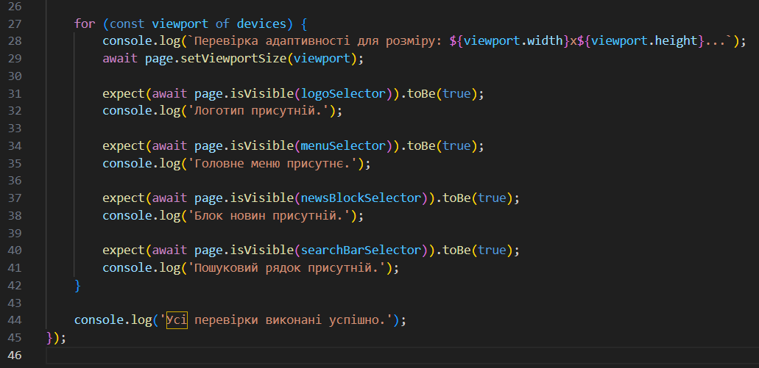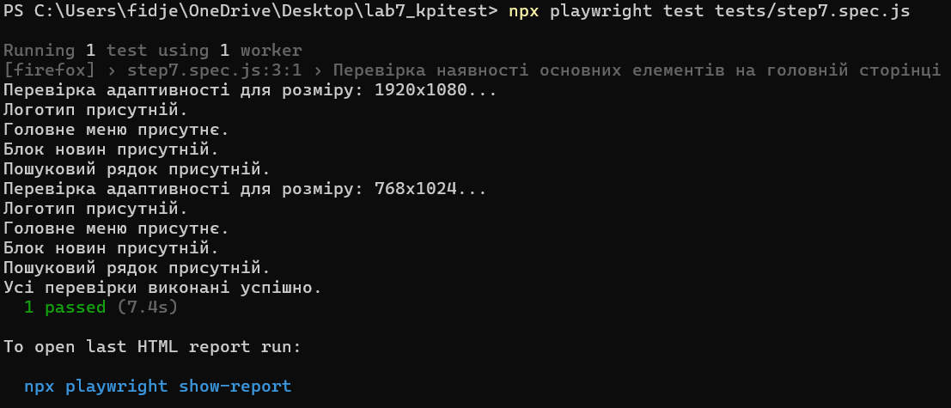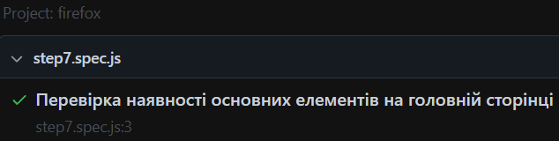

Крок 8: Тестування доступності сайту

• Мета: Перевірити, чи відповідає сайт основним принципам доступності (accessibility).

• Завдання:

* Переконатися, що кожен елемент має коректні атрибути alt, aria-label
* або аналогічні.
* Використати інструменти тестування доступності

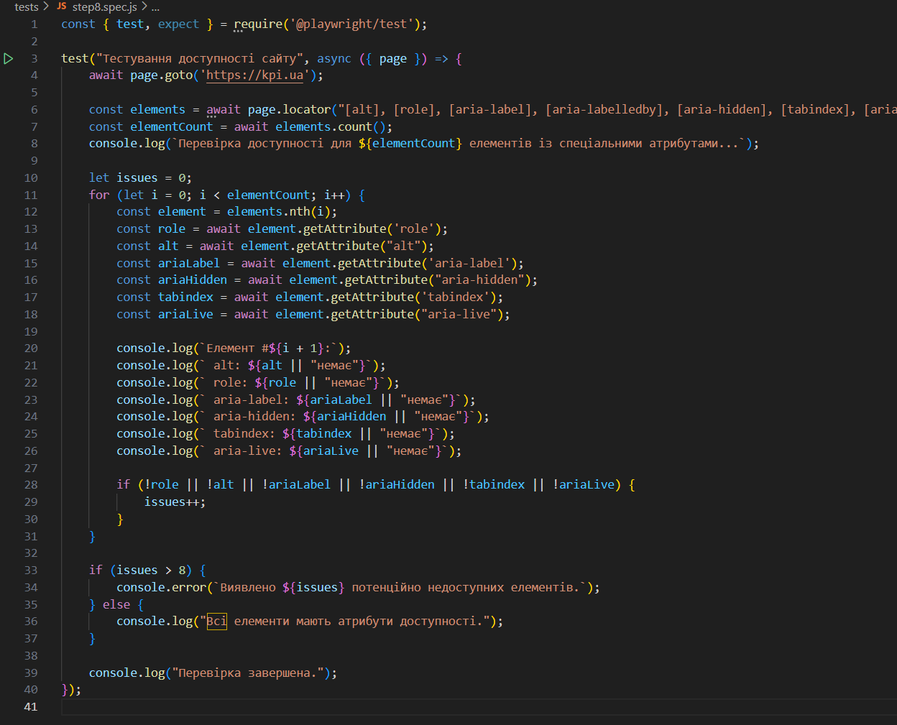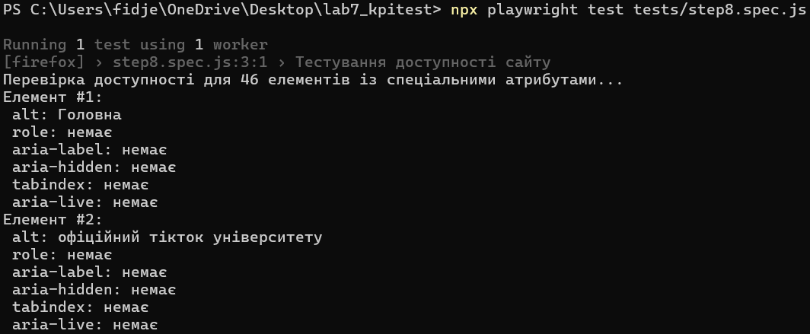

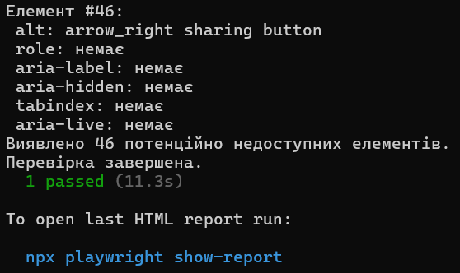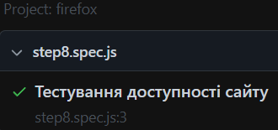

Крок 9: Перевірка завантаження сторінок іншими мовами

• Мета: Переконатися, що сайт коректно відображається при виборі іншої мови

інтерфейсу (наприклад, англійської).

• Завдання:

o Знайти перемикач мови на сайті.

o Вибрати англійську мову (або будь-яку іншу доступну).

o Перевірити, що всі основні елементи сайту (меню, заголовки, кнопки)

відображаються обраною мовою.

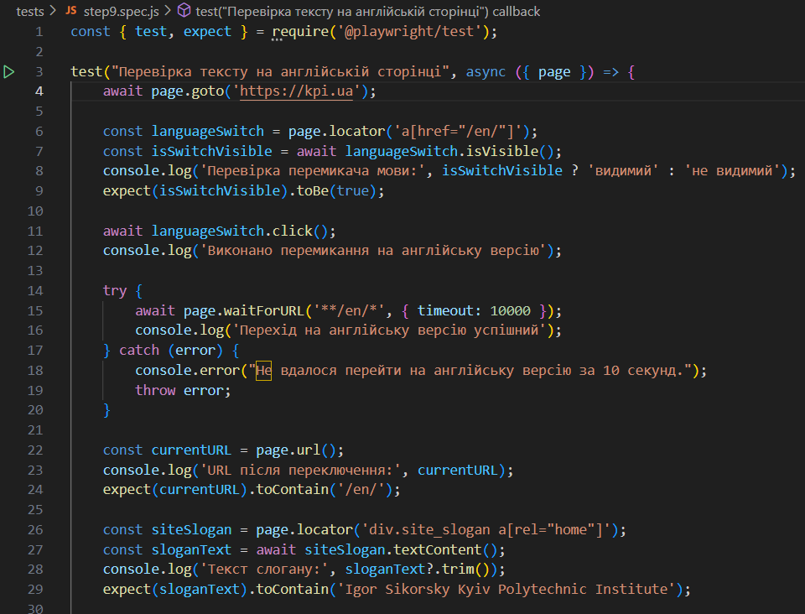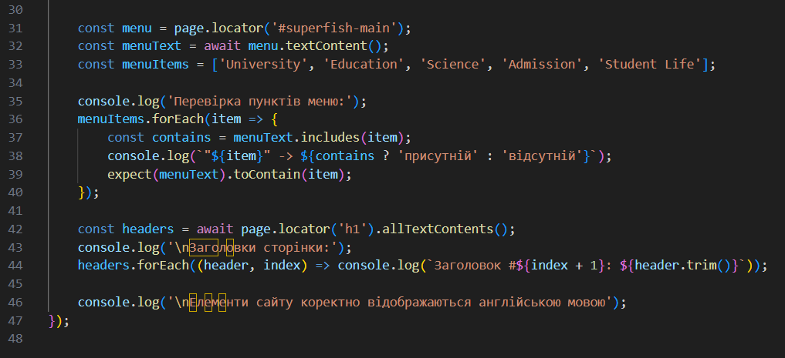

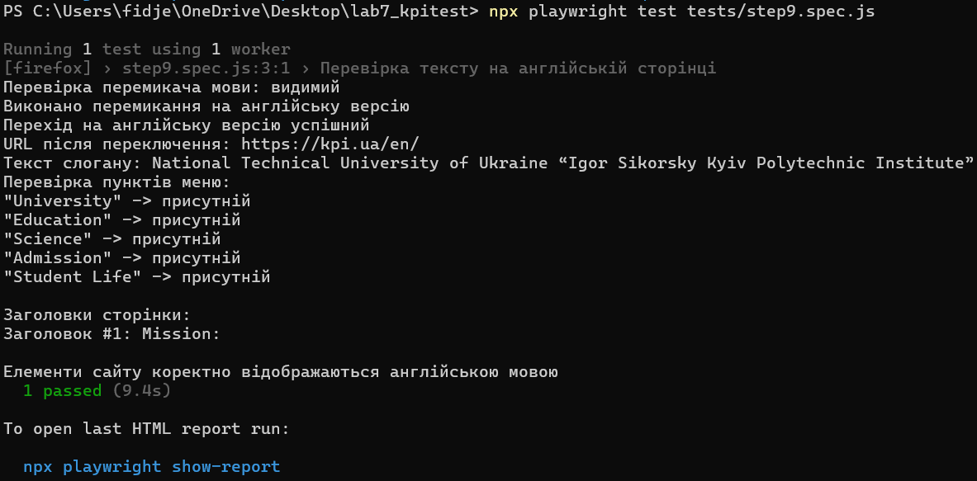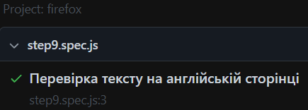

Крок 10*: Перевірка завантаження зовнішніх ресурсів

• Мета: Переконатися, що всі зовнішні ресурси (зображення, CSS, JavaScript)

завантажуються коректно.

• Завдання:

* Відкрити консоль розробника браузера (DevTools) і перевірити вкладку "Network".
* Переконатися, що немає помилок завантаження (404, 500).
* Перевірити, що всі ресурси мають оптимальний час завантаження (без значних затримок, тобто не більше 3 секунд).

